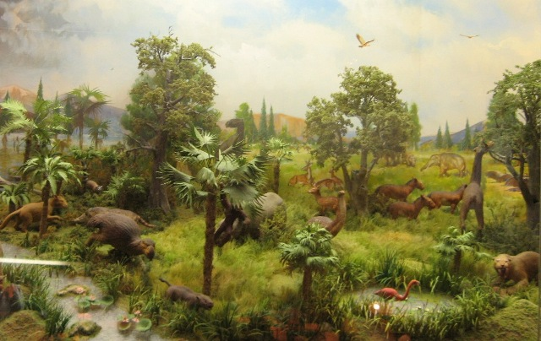

ПАЛЕОГЕНОВЫЙ ПЕРИОД
ПАЛЕОЦЕНОВАЯ ЭПОХА
ОТ 65 ДО 55 МЛН. ЛЕТ НАЗАД
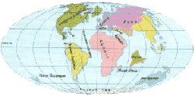
ГЕОГРАФИЯ и КЛИМАТ: Палеоцен ознаменовал собой начало кайнозойской эры. В то время материки все еще находились в движении, поскольку "великий южный материк" Гондвана продолжал раскалываться на части.
ЖИВОТНЫЙ МИР: На суше начинался век млекопитающих. Появились грызуны и насекомоядные, "планирующие" млекопитающие и ранние приматы. Были среди них и крупные животные, как хищные, так и травоядные. В морях на смену морским рептилиям пришли новые виды хищных костных рыб и акул. Возникли новые разновидности двустворчатых моллюсков и фораминифер.
РАСТИТЕЛЬНЫЙ МИР: Продолжали распространяться все новые виды цветковых растений и опылявших их насекомых.
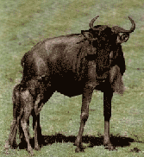

ПАЛЕОГЕНОВЫЙ ПЕРИОД
ЭОЦЕНОВАЯ ЭПОХА
ОТ 55 ДО 38 МЛН. ЛЕТ НАЗАД

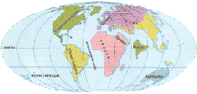
ГЕОГРАФИЯ и КЛИМАТ: В эоцене основные массивы суши начали понемногу принимать положение, близкое к тому, которое они занимают в наши дни. Значительная часть суши была по-прежнему разделена на своего рода гигантские острова, поскольку огромные материки продолжали удаляться друг от друга. Южная Америка утратила связь с Антарктидой, а Индия переместилась ближе к Азии.
ЖИВОТНЫЙ МИР: На суше появились летучие мыши, лемуры, долгопята; предки нынешних слонов, лошадей, коров, свиней, тапиров, носорогов и оленей; прочие крупные травоядные. Другие млекопитающие, типа китов и сирен, вернулись в водную среду. Увеличилось число видов пресноводных костных рыб. Эволюционировали и другие группы животных, в том числе муравьи и пчелы, скворцы и пингвины, гигантские нелетающие птицы, кроты, верблюды, кролики и полевки, кошки, собаки и медведи.
РАСТИТЕЛЬНЫЙ МИР: Во многих частях света произрастали леса с пышной растительностью, в умеренных широтах росли пальмы.

ПАЛЕОГЕНОВЫЙ ПЕРИОД
ОЛИГОЦЕНОВАЯ ЭПОХА
ОТ 38 ДО 25 МЛН. ЛЕТ НАЗАД
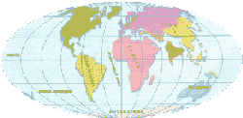
ГЕОГРАФИЯ и КЛИМАТ: В олигоценовую эпоху Индия пересекла экватор, а Австралия наконец-то отделилась от Антарктиды. Климат на Земле стал прохладнее, над Южным полюсом сформировался громадный ледниковый покров.
ЖИВОТНЫЙ МИР: С распространением степей начался бурный расцвет травоядных млекопитающих. Среди них возникли новые виды кроликов, зайцев, гигантских ленивцев, носорогов и прочих копытных. Появились первые жвачные.
РАСТИТЕЛЬНЫЙ МИР: Тропические леса уменьшились в размерах и начали уступать место лесам умеренного пояса, появились и обширные степи. Быстро распространялись новые травы, развивались новые виды травоядных животных.
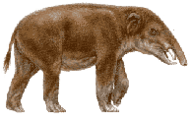

НЕОГЕНОВЫЙ ПЕРИОД
МИОЦЕНОВАЯ ЭПОХА
ОТ 25 ДО 5 МЛН. ЛЕТ НАЗАД
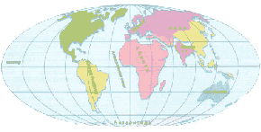
ГЕОГРАФИЯ и КЛИМАТ: На протяжении миоцена материки все еще находились "на марше", и при их столкновениях произошел ряд грандиозных катаклизмов. Африка "врезалась" в Европу и Азию, в результате чего возникли Альпы. При столкновении Индии и Азии вверх взметнулись Гималайские горы. Однако Австрия и Южная Америка по-прежнему оставались изолированными от остального мира, и на каждом из этих материков продолжала развиваться собственная уникальная фауна и флора.
ЖИВОТНЫЙ МИР: Млекопитающие мигрировали с материка на материк по новообразовавшимися сухопутным мостам, что резко ускорило эволюционные процессы. Слоны из Африки перебрались в Евразию, а кошки, жирафы, свиньи и буйволы двигались в обратном направлении. Появились саблезубые кошки и обезьяны, в том числе человекообразные. В отрезанной от внешнего мира Австралии продолжали развиваться однопроходные и сумчатые.
РАСТИТЕЛЬНЫЙ МИР: Внутриматериковые области становились все холоднее и засушливее, и в них все больше распространялись степи.

НЕОГЕНОВЫЙ ПЕРИОД
ПЛИОЦЕНОВАЯ ЭПОХА
ОТ 5 ДО 2 МЛН. ЛЕТ НАЗАД
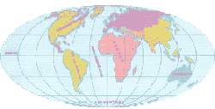
ГЕОГРАФИЯ и КЛИМАТ: Космический путешественник, взглянув сверху на Землю в начале плиоцена, обнаружил бы материки почти на тех же местах, что и в наши дни. Взору галактического визитера открылись бы гигантские ледяные шапки в северном полушарии и громадный ледниковый покров Антарктиды
. ЖИВОТНЫЙ МИР: Травоядные копытные млекопитающие продолжали бурно размножаться и эволюционировать. Ближе к концу периода сухопутный мост связал Южную и Северную Америку, что привело к грандиозному "обмену" животными между двумя материками. Полагают, что обострившаяся межвидовая конкуренция вызвала вымирание многих древних животных. В Австралию проникли крысы, а в Африке появились первые человекоподобные существа.
РАСТИТЕЛЬНЫЙ МИР: По мере охлаждения климата на смену лесам пришли степи.
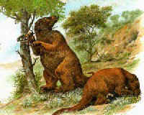

АНТРОПОГЕНОВЫЙ ПЕРИОД
ПЛЕЙСТОЦЕНОВАЯ ЭПОХА
ОТ 2 ДО 0,01 МЛН. ЛЕТ НАЗАД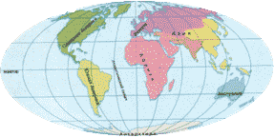

ГЕОГРАФИЯ и КЛИМАТ: В начале плейстоцена большинство материков занимало то же положение, что и в наши дни, причем некоторым из них для этого потребовалось пересечь половину земного шара. Узкий сухопутный "мост" связывал между собой Северную и Южную Америку. Австралия располагалась на противоположной от Британии стороне Земли. На северное полушарие наползали гигантские ледниковые покровы. Это была эпоха великого оледенения.
ЖИВОТНЫЙ МИР: Некоторые животные сумели адаптироваться к усилившимся холодам, обзаведясь густой шерстью: к примеру, шерстистые мамонты и носороги. Из хищников наиболее распространены саблезубые кошки и пещерные львы. Это был век гигантских сумчатых в Австралии и громадных нелетающих птиц, типа моа или эпиорнисов, обитавших во многих районах южного полушария. Появились первые люди, и многие крупные млекопитающие начали исчезать с лица Земли.
РАСТИТЕЛЬНЫЙ МИР: С полюсов постепенно наползали льды, и хвойные леса уступали место тундре. Дальше от края ледников уже лиственные леса сменялись хвойными. В более теплых областях земного шара раскинулись обширные степи.
АНТРОПОГЕНОВЫЙ ПЕРИОД
ГОЛОЦЕНОВАЯ ЭПОХА
ОТ 0,01 МЛН. ЛЕТ ДО НАШИХ ДНЕЙ
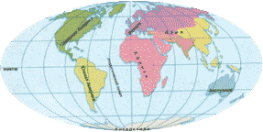
ГЕОГРАФИЯ и КЛИМАТ: Голоцен начался 10000 лет назад. В течение всего голоцена материки занимали практически те же места, что и в наши дни, климат также был похож на современный, каждые несколько тысячелетий становясь то теплее, то холоднее. Сегодня мы переживаем один из периодов потепления. По мере уменьшения ледниковых покровов уровень моря медленно поднимался. Начало время человеческой расы.
ЖИВОТНЫЙ МИР: В начале периода многие виды животных вымерли, в основном из-за общего потепления климата, но, возможно, сказалось и усиленная охота человека на них. Позднее они могли пасть жертвой конкуренции со стороны новых видов животных, завезенных людьми из других мест, или же их просто съели "пришлые" хищники. Человеческая цивилизация стала более развитой и распространилась по всему свету.
РАСТИТЕЛЬНЫЙ МИР: С возникновением земледелия крестьяне уничтожали все больше дикорастущих растений, дабы очистить площади под посевы и пастбища. Кроме того, растения, завезенные людьми в новые для них местности, иногда вытесняли коренную растительность.
Республика Тыва в Кайнозойскую эру

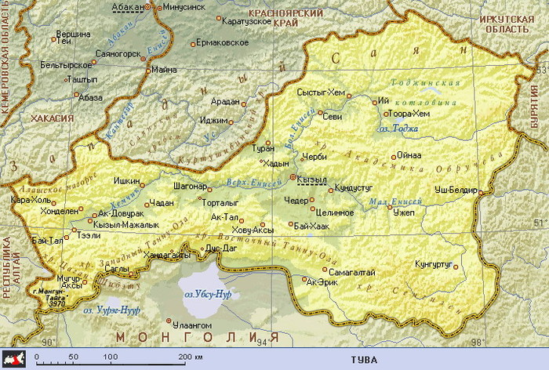

Республика Тыва, расположенная в самом центре Азии, отличается большим разнообразием природных ландшафтов, обусловленных сложным геологическим строением.
Участок земной коры, где расположена Тыва, характеризуется достаточной полнотой геологической истории. Как и большинство горных стран в геологическом строении поверхности Тывы участвуют породы, представляющую каждую эру. В разные периоды территория современной Алтае-Саянской складчатой области (частью которой состоит Тува) то являлось дном океана, то представляло систему архипелагов, разделенных морскими проливами.

В кайнозойской эре, когда образовывались все главные черты современного рельефа земная кора Тывинского региона, в том числе горные системы (Гималаи, Кавказ), вступила в процесс блоковой тектонической перестройкой. Оканчивалась сеть глубинных разломов. Обозначились участки вертикальных нисходящих и восходящих блоков. Одни глыбы стали подниматься, образуя горные массивы, другие опускались, образуя широкие долины. На юге Тывы резкоконтинентальный режим привел к образованию пустыни. Современный рельеф Тывы был сформирован в неогене. С тех пор наиболее интенсивные изменения рельефа связаны были с деятельностью рек и ледников

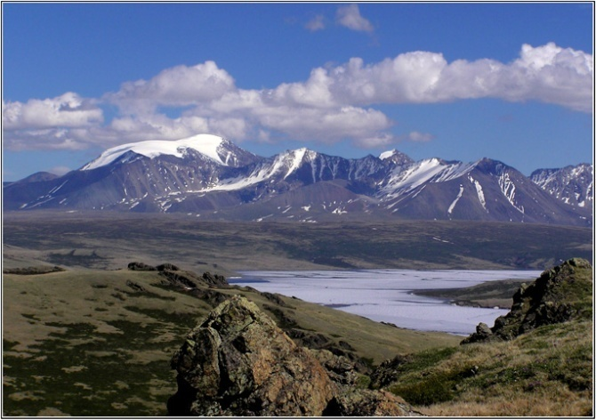

Растительный и животный мир

Кайнозойская эра – господство птиц и млекопитающих. В умеренной зоне вечнозеленые растения уступили место листопадными деревьями. Появились разнообразные деревья. К концу неогенового периода обособились степи, лесостепи, тайга и тундра. Мамонт появился тоже в неогеновом периоде. Остатки скелета мамонта найдены в Туве в местечке Дон-Эрик (Мерзлый Яр)на Тодже и Эрзинском кожууне..Череп бизона также был найден в местечке Дон-Эрик, Бельбей – золотой рудник. Эти звери, наряду с северными оленями, волками, песцами, входили в состав так называемой «мамонтовой фауны», типичной для плейстоцена.
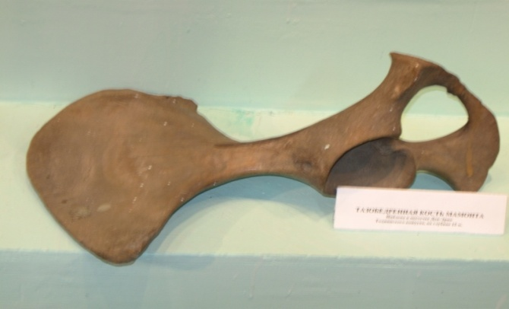

Общие выводы
- Кайнозойская эра –отрезок геологической истории нашей планеты, включающий и современный этап; делится на три периода: палеоген, неоген, антропоген, которые являются самыми короткими периодами в истории Земли.
- В кайнозое складывается современное распределение материков и океанов.
- Природные условия и облик органического мира меняется, постепенно приобретая современные черты. Теплый климат во внетропических широтах уступает место умеренному
- Обновляется фауна – развиваются двустворчатые и брюхоногие моллюски, птицы и особенно млекопитающие. Появляются и развиваются современные семейства и рода хищных, копытных, хоботных, человекообразные обезьяны и, наконец, человек.
- В наземной флоре господствуют покрытосеменные, формируются типичные сообщества, свойственные разным климатическим поясам. Появляются травянистые формации типа саванн и степей, формации хвойных лесов таежного типа, а затем лесотундр и тундр.

